# 在线中文文档

https://www.w3cschool.cn/intellij_idea_doc/

# 常用快捷键

<http://www.cnblogs.com/zhangpengshou/p/5366413.html>

<http://www.cnblogs.com/tonycody/p/3257601.html>

ctrl+alt+s 打开setting对话框

ctrl+d 复制一行

ctrl+x 删除一行

ctrl+h 查看子类，单独打开对话框

ctrl+alt+b 查看子类，类似于悬浮框

ctrl+r 查找替换

ctrl+shift+up/down 上移/下移，如果有注释，会跳过注释

alt+shift+up/down 上移/下移,如果有注释，也是一行行的移动

alt+enter 报错提示解决方案等

alt+up/down 上移/下移 到一个方法或者类名

Ctrl+E，最近的文件

Ctrl+Shift+E，最近更改的文件

Shift+Click，可以关闭文件

Ctrl+[ OR ]，可以跑到大括号的开头与结尾

Ctrl+F12，可以显示当前文件的结构

Ctrl+F7，可以查询当前元素在当前文件中的引用，然后按 F3 可以选择

Ctrl+N，可以快速打开类

Ctrl+Shift+N，可以快速打开文件

Alt+Q，可以看到当前方法的声明

Ctrl+P，可以显示参数信息

Ctrl+Shift+Insert，可以选择剪贴板内容并插入

Alt+Insert，可以生成构造器/Getter/Setter等

Ctrl+Alt+V，可以引入变量。例如：new String(); 自动导入变量定义

Ctrl+Alt+T，可以把代码包在一个块内，例如：try/catch

Ctrl+Enter，导入包，自动修正

Ctrl+Alt+L，格式化代码

Ctrl+Alt+I，将选中的代码进行自动缩进编排，这个功能在编辑 JSP 文件时也可以工作

Ctrl+Alt+O，优化导入的类和包

Ctrl+R，替换文本

Ctrl+F，查找文本

Ctrl+Shift+Space，自动补全代码

Ctrl+空格，代码提示（与系统输入法快捷键冲突）

Ctrl+Shift+Alt+N，查找类中的方法或变量

Alt+Shift+C，最近的更改

Alt+Shift+Up/Down，上/下移一行

Shift+F6，重构 – 重命名

Ctrl+X，删除行

Ctrl+D，复制行

Ctrl+/或Ctrl+Shift+/，注释（//或者/**/）

Ctrl+J，自动代码（例如：serr）

Ctrl+Alt+J，用动态模板环绕

Ctrl+H，显示类结构图（类的继承层次）

Alt+F1，查找代码所在位置

Alt+left/right，切换代码视图

Tab，代码标签输入完成后，按 Tab，生成代码

Ctrl+Shift+F7，高亮显示所有该文本，按 Esc 高亮消失

Alt+F3，逐个往下查找相同文本，并高亮显示

Ctrl+Up/Down，光标中转到第一行或最后一行下

Ctrl+B/Ctrl+Click，快速打开光标处的类或方法（跳转到定义处）

Ctrl+Alt+B，跳转到方法实现处

Ctrl+Shift+Backspace，跳转到上次编辑的地方

Ctrl+O，重写方法

Ctrl+Alt+Space，类名自动完成

Ctrl+Alt+Up/Down，快速跳转搜索结果

Ctrl+Shift+J，整合两行

Alt+F8，计算变量值

Ctrl+Shift+V，可以将最近使用的剪贴板内容选择插入到文本

Ctrl+Alt+Shift+V，简单粘贴

Shift+Esc，不仅可以把焦点移到编辑器上，而且还可以隐藏当前（或最后活动的）工具窗口

F12，把焦点从编辑器移到最近使用的工具窗口

Shift+F1，要打开编辑器光标字符处使用的类或者方法 Java 文档的浏览器

Ctrl+W，可以选择单词继而语句继而行继而函数

Ctrl+Shift+W，取消选择光标所在词

Alt+F7，查找整个工程中使用地某一个类、方法或者变量的位置

Ctrl+I，实现方法

Ctrl+Shift+U，大小写转化

Ctrl+Y，删除当前行

Shift+Enter，向下插入新行

psvm/sout，main/System.out.println(); Ctrl+J，查看更多

Ctrl+Shift+F，全局查找

Ctrl+F，查找/Shift+F3，向上查找/F3，向下查找

Ctrl+Shift+S，高级搜索

Ctrl+U，转到父类

Ctrl+Alt+S，打开设置对话框

Alt+Shift+Inert，开启/关闭列选择模式

Ctrl+Alt+Shift+S，打开当前项目/模块属性

Ctrl+G，定位行

Alt+Home，跳转到导航栏

Ctrl+Enter，上插一行

Ctrl+Backspace，按单词删除

Ctrl+”+/-”，当前方法展开、折叠

Ctrl+Shift+”+/-”，全部展开、折叠

## 运行与调试

F7 Step Into 相当于eclipse的f5 进入到代码

F8 Step Over 相当于eclipse的f6 跳到下一步

F9 resume programe 恢复程序

Atl+F9 Run To Cursor 运行到光标处

Atl+F8 debug时选中查看值

Shift+F8 Step Out 步出，跳到下一个断点或跳出函数

Alt+shift+F7 Force Step Into 这个是强制进入代码

Alt+Shift+F8 强制步过

Alt+F10 show execution point 显示执行断点

Shift + F7 Smart step into智能步入

Ctrl + F8 Toggle breakpoint

Ctrl+F2 停止

Shift + F9 Debug

Shift + F10 Run

Ctrl + F9 Make project (compile modifed and dependent)

Alt+Shift+F9，选择 Debug，debug运行java类；Select configuration and debug

Alt+Shift+F10，选择 Run，正常运行java类；Select configuration and run

Ctrl+Shift+F9，编译；Compile selected file, package or module

Ctrl+Shift+F10，运行；Run context configuration from editor

Ctrl+Shift+F8，查看断点；View breakpoints

## 设置快捷键

Keymap

## 窗口

Alt+1，项目

Alt+2，收藏

Alt+6，TODO

Alt+7，结构

Ctrl+Shift+C，复制路径

Ctrl+Alt+Shift+C，复制引用，必须选择类名

Ctrl+Alt+Y，同步

Ctrl+~，快速切换方案（界面外观、代码风格、快捷键映射等菜单）

Shift+F12，还原默认布局

Ctrl+Shift+F12，隐藏/恢复所有窗口

Ctrl+F4，关闭

Ctrl+Shift+F4，关闭活动选项卡

Ctrl+Tab，转到下一个拆分器

Ctrl+Shift+Tab，转到上一个拆分器

## 文件操作

Ctrl+E 最近的文件

Shift+Click 可以关闭文件

Ctrl+F12 可以显示当前文件的结构

## 导航定位

定位到下一个或上一个错误 F2 / Shift + F2

定位文件头 ctr+G （定位到文件行数）

定位文件尾 ctr+G

定位到代码块开始 ctr + [

定位到代码块结束 ctr + ]

回到最近的窗口 F12

回到之前的文件 alt + left

回到之后的文件 alt + right

定位到最后编辑位置 Ctrl?+?Shift?+?Backspace

从tool window或其他window切换到文件编辑 esc

关闭最近打开的窗口 shift + esc

## 编辑操作

## get,set

alt + insert

alt + enter自动完成

<http://www.cnblogs.com/tonycody/p/3257601.html>

alt+left/right 回到上一次代码查看点

Alt + 1 Project View

Double Shift Search Everywhere

Ctrl + Shift + N Goto FIle

Ctrl + E Recent Files

Alt + Home Navigation

## 格式化

Ctrl + Alt + L

## 文本编辑

ctr + y 删除

ctr + D 复制

ctr + shift + f 全文搜索

ctr + shift + u 大写小写转换

全文搜索方法名，变量名： ctr + shift + f + n

Ctrl+Shift+Up/Down，向上/下移动语句

## 查找

Ctrl+F，查找

Ctrl+R，替换

F3，查找下一个

Shift+F3，查找上一个

Ctrl+Shift+F，在路径中查找

Ctrl+Shift+R，在路径中替换

Ctrl+Shift+S，搜索结构

Ctrl+Shift+M，替换结构

Alt+F7，查找用法

Ctrl+Alt+F7，显示用法

Ctrl+F7，在文件中查找用法

Ctrl+Shift+F7，在文件中高亮显示用法

## 智能提示

提示 ctr + space

智能提示 ctr + shift + space

完成当前语句 ctr + shift + enter

建议提示为参数 ctr + alt + P

对代码重新排列格式 Ctrl + Alt + L

对imports进行优化 Alt + O

## 项目，工程

Alt+1，快速打开或隐藏工程面板

Ctrl+Alt+left/right，返回至上次浏览的位置

## 类、方法、文件定位

Ctrl + 鼠标点击 跳转到引用

Ctrl + Alt + 鼠标点击 跳转到实现类

Double Shift Search Everywhere

Ctr + E 查找最近打开的

Ctr + N 查找类

Ctrl + Shift + N 查找文件

符号定位 Ctrl + Alt + Shift + N

alt + down 定位下一个方法

alt + up 定位上一个方法

Ctrl + P 查看方法参数信息

Ctrl + Q 显示注释文档，查看方法、类的doc；查看文档；查看doc

Ctrl + B 跳到类或方法的声明

Ctrl + U 定位到类的父类、接口

Ctrl + H 查看类的继承结构

Ctrl + Shift + H 查看方法的继承结构

Ctr + alt +H查 看类或方法被调用情况

ctrl + Shift + I 原地参看类、方法的声明

## 类结构查看:方法、定位

Ctrl + F12 查看文件结构,弹框

Alt + 7 查看文件结构,侧栏

F2 或 Shift+F2， 高亮错误或警告快速定位

## 重构

Ctrl+Alt+T，弹出重构菜单

Ctrl+Alt+Shift+T，弹出重构菜单

Shift+F6，重命名

F6，移动

F5，复制

Alt+Delete，安全删除

Ctrl+Alt+N，内联

# 设置

全局设置：File | Other Settings | Default Settings(Default Project Settings)

## JDK配置

File | Project Structure | SDKs

## 自动编译热更新

Default

## 自动编译(非运行期间)

Compiler -> Builder project automatically

开启自动编译之后，结合Ctrl+Shift+F9 会有热更新效果。

## 自动编译(运行期间)

敲击 Ctrl + Shift + Alt + / 然后进入Registry

找到compiler.automake.allow.when.app.running ，然后勾选上。

## 主题

其它主题下载：<http://www.riaway.com/>

导入:jar: File | Import Setting。。。| 重启

## 文件编码设置UTF8

Setting | Editor | File Encodings 3个下拉框要选择UTF8

1505389347(1)

1505389331(1)

打钩表示属性文件限制中文

## 编辑器设置

Editor | General | Appearance

显示行号

方法见线框分割

Editor |Fount Colors

字体，字体大小，行间距

### 可使用滚轮调整字体大小



### 控制台字体大小

Console Font

### 智能提示时忽略大小写

Code Completion （三个选项All,None,First letter）



### 智能提示快捷键设置

Setting | keymap | complation

### 自动编译

eclipse是自动编译的，idea不是，需要设置为自动编译

Compile：

1505390804(1)

### X自动导入删除import

Auto Import

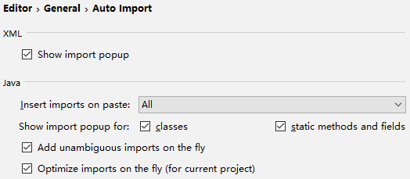

**Java**

project上设置

**类注释**

*/**  
 \** ***@author*** *cheng_huang <cheng_huang@Ctrip.com>  
 \** ***@date*** *2018-01-19 13:51 星期五  
 */*

1打开file->setting->Editor->File and Code Templates->Includes->File Header

|  |
| --- |
| /** * * @author cheng_huang <cheng_huang@Ctrip.com> * @date **${**YEAR**}**-**${**MONTH**}**-**${**DAY**} ${**TIME**} ${**DAY_NAME_FULL**}** */ |

2 下面的Enable Live Templates要选中

## maven自动更新

File|Setting|Maven|勾选Import Maven projects automatically选择项

## 不要自动操作CVS

Maven项目自动下载jar源码

File => Setting => Build, Execution, Deployment => Build Tools => Maven => Importing

然后勾选自动下载 Sources，Documentation即可

# import相关问题

## Import自动合并设置 java.util.*

Setting | Editor | Code Style | java | Imports

## Import顺序

设置

<http://blog.csdn.net/u013520666/article/details/65934798>

**Import格式化**

Ctrl + alt + O

# 安装,注册

**安装**

<https://www.jetbrains.com/idea/download/>

**license server**

<http://idea.iteblog.com/key.php> 可用

http://intellij.mandroid.cn/

http://idea.imsxm.com/

licence server: http://120.132.92.128:9999/

licence server不要泄露到公司外，你懂的。谢谢！

IntelliJ Idea 2017 免费激活方法

1. 到网站 http://idea.lanyus.com/ 获取注册码。

## 配置目录

${user}/.IntelliJIdea2017.2/config/ 设置配置\模板信息，

${user}/.IntelliJIdea2017.2/system/ 系统文件，缓存文件，检索信息等

删除config, 相当于恢复出厂设置

# 代码模板

调用模板：Ctrl + J

## Live template

sout -> Syso

Iter

参考；

http://blog.csdn.net/sd4015700/article/details/42192325

使用IntelliJ IDEA开发前的基本设置，有助于提高开发效率

# 乱码问题:

## 工程乱码

设置工作空间UTF-8

File Encodings

## main函数乱码

Java Compiler:

Additional command line parameters = -encoding utf-8

## Idea环境设置

安装目录：JetBrains\IntelliJ IDEA 2017.2\bin\idea64.exe.vmoptions追加：

-Duser.country=CN

-Duser.language=zh

-Dfile.encoding=UTF-8

## Tomcat添加中文参数

运行tomcat时，控制台乱码

* tomcat VM:

-Dfile.encoding=UTF-8

## Maven添加中文编码

* 需要在pom.xml中对maven-surefire-plugin进行配置。如下图所示

<plugins>

<plugin>

<groupId>org.apache.maven.plugins</groupId>

<artifactId>maven-surefire-plugin</artifactId>

<version>2.12.4</version>

<configuration>

<forkMode>once</forkMode>

<argLine>-Dfile.encoding=UTF-8</argLine>

</configuration>

</plugin>

</plugins>

## 打开多个模块(项目)

File | New | Module from Existing Sources…

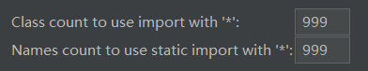

## 导航栏显示方法名

# 导航显示方法名

在Project框中最右边有一个齿轮状的设置按钮，增加“show members”即可。

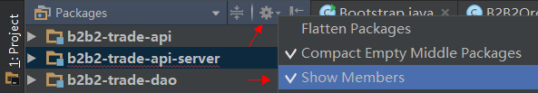

# GIT

Ctrl + shift + K Push

# JIRA集成

## task

<http://www.cnblogs.com/yjmyzz/p/4588386.html>

<http://wiki.yonghuivip.com/pages/viewpage.action?pageId=2297671>

Setting | Tasks | Services|

Server URL: http://jira.yonghuivip.com

User Name: huangcheng Yh.123.com

Search: assignee = currentUser() and resolution = Unresolved order by updated

Commit Message: [Fixes {id}] {summary}

ALT+SHIFT+N 打开open task命令:创建分支：feature/SUP-59-posdm-direct

Ctrl + Shift + K commit窗口

## 其他设置

### 首字母不检查大小写

Set | Code Complate

## 代码片段自动完成

Set | Live Templates

### 添加syso

Setting | Editor | Live Templates | +

Abbreviation:syso Description:system.out.println();

System.out.println();

### 添加tryc

try{  
 $text$  
}catch (Exception e){  
 e.printStackTrace();  
}

# 插件

## 快捷键提示插件

https://github.com/athiele/key-promoter-fork

<http://blog.csdn.net/mr_zhuqiang/article/details/45643587>

## Mybatis自动导航插件

free mybatis

## Spring支持

查看 Spring MVC 请求和处理方法映射

# velocity热加载

Run Configurations | Server设置下两项

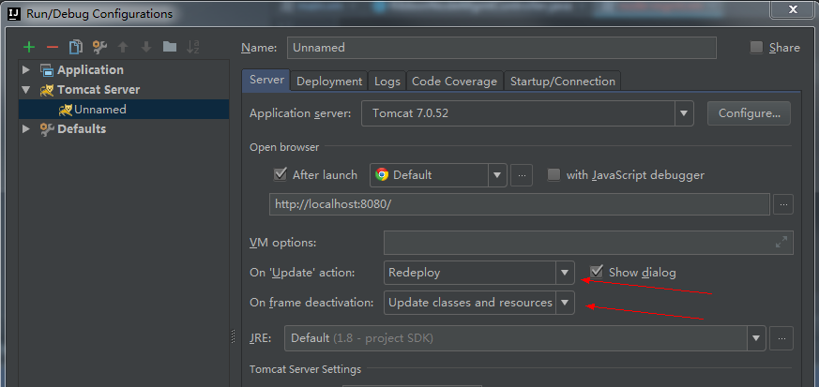

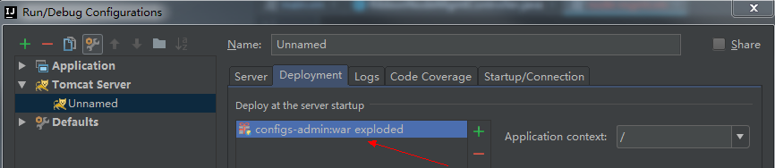

# 参考

<http://blog.csdn.net/dc_726/article/details/42784275>

十大Intellij IDEA快捷键

<http://blog.csdn.net/qq_27093465/article/details/64124330>

Intellij IDEA 2017 debug断点调试技巧与总结详解篇

<https://github.com/judasn/IntelliJ-IDEA-Tutorial>

<http://www.android-studio.org/>

<http://gold.xitu.io/entry/56c1556179bc440054fd4e6b/promote>

Android Studio 小技巧合集

<http://forum.android-studio.org/forum.php>

社区

<http://wiki.jikexueyuan.com/list/ide/>

<http://blog.csdn.net/column/details/zsl-androidstudio.html>

Android Studio 权威教程］

<http://www.cnblogs.com/yjmyzz/p/4588386.html>

<https://www.zhihu.com/question/29076145>

## 在线激活

在线激活

<http://idea.iteblog.com/key.php>

<http://blog.csdn.net/linchaolong/article/details/48131233>

Intellij IDEA使用技巧整理

<http://blog.csdn.net/sd4015700/article/details/42192325>

使用IntelliJ IDEA开发前的基本设置，有助于提高开发效率

<http://www.jianshu.com/p/9c65b7613c30>

小技巧

Host:

0.0.0.0 account.jetbrains.com